Public CMS V2021

后台操作手册
目录
第一章 Public CMS介绍 1
1. 概述 1
2. 授权协议 1
3. 获取Public CMS 1
第二章 后台布局 2
1. 整体布局 2
2. 数据列表页面 3
3. 数据填写页面 4
第三章 人员角色 5
1. 编辑人员 5
2. 网站维护人员 5
3. 网站开发人员 5
4. 系统运维人员 5
第四章 个人相关 5
1. 修改密码 5
2. 我的内容 5
3. 我的操作日志 6
4. 我的登录日志 6
5. 我的设备 6
6. 我的登录授权 6
第五章 内容管理 6
1. 内容管理 6
2. 标签管理 13
3. 搜索词管理 14
4. 内容回收站 14
5. 评论管理 15
6. 投票管理 16
第六章 页面管理 17
1. 页面管理 18
2. 页面片段管理 18
第七章 分类管理 19
1. 分类管理 19
2. 分类类型管理 23
3. 标签类型 23
第八章 维护管理 24
1. 用户管理 24
2. 部门管理 26
3. 角色管理 26
4. 客户端管理 26
5. 用户数据监控 27
6. 站点配置 27
7. 任务计划 27
8. 数据字典 27
9. 应用授权 27
10. 文件上传日志 28
11. 操作日志 28
12. 登录日志 28
13. 任务计划日志 28
第九章 开发管理 28
1. 模板文件管理 29
2. 页面片段模板 29
3. 任务计划脚本 29
4. 网站文件管理 29
5. 内容模型管理 30
6. 站点配置管理 30
7. 绑定域名 30
第十章 站点管理 31
1. 站点管理 31
2. 域名管理 32
3. 模块管理 33
4. 执行SQL 33
5. 自定义词典 33
6. 重建全文索引 34
7. 系统监控 34
8. 节点管理 34
9. 产品授权许可 34
第十一章 服务支持 34
1. 免费支持 34
2. 商业技术支持 34

Public CMS介绍

概述
Public CMS采用2021年最新主流JAVA技术开发；完全开源，架构科学，SEO友好，轻松支撑千万数据、千万PV；目前已经拥有全球0.0002%的用户，诸多明星网站案例。提供免费版本产品、免费技术支持，为您快速建站，建设大规模站点提供强大驱动，也是企业级项目产品原型的良好选择。
Public CMS同时支持动态站点，静态站点的建设。
Public CMS支持多站点建设，各个站点之间数据、模板完全分离。

授权协议
一、授权许可
1.1 该软件版本遵循MIT授权协议(http://www.opensource.org/licenses/mit-license.php)
1.2 被授权人有权利使用、复制、修改、合并、出版发行、散布、再授权及贩售本软件及本软件的源码。
1.3 被授权人可根据程式的需要修改授权条款为适当的内容。
1.4 在软件和软件的所有副本中都必须包含版权声明和许可声明。
1.5 您的再发行版本，可以使用PublicCMS名义进行宣传。
1.6 本软件中包含其他授权协议的第三方产品请遵守其授权协议。
二、版权
2.1 该软件版权归PublicCMS官方所有
三、免责声明
3.1 本软件及所附带的文件是作为不提供任何明确的或隐含的赔偿或担保的形式提供的
3.2 用户出于自愿而使用本软件，您必须了解使用本软件的风险，在尚未购买产品技术服务之前，我们不承诺提供任何形式的技术支持、使用担保，也不承担任何因使用本软件而产生问题的相关责任

获取Public CMS
Public CMS源码托管
GITEE:https://gitee.com/sanluan/PublicCMS
GITHUB:https://github.com/sanluan/PublicCMS

后台布局

整体布局

页面样式
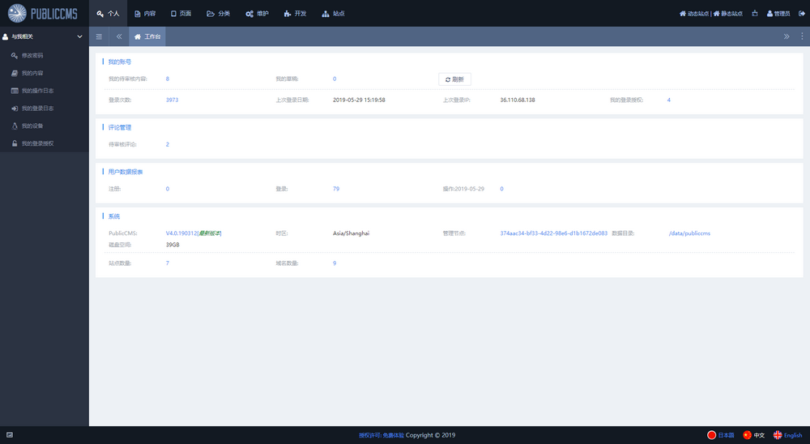

功能区域划分
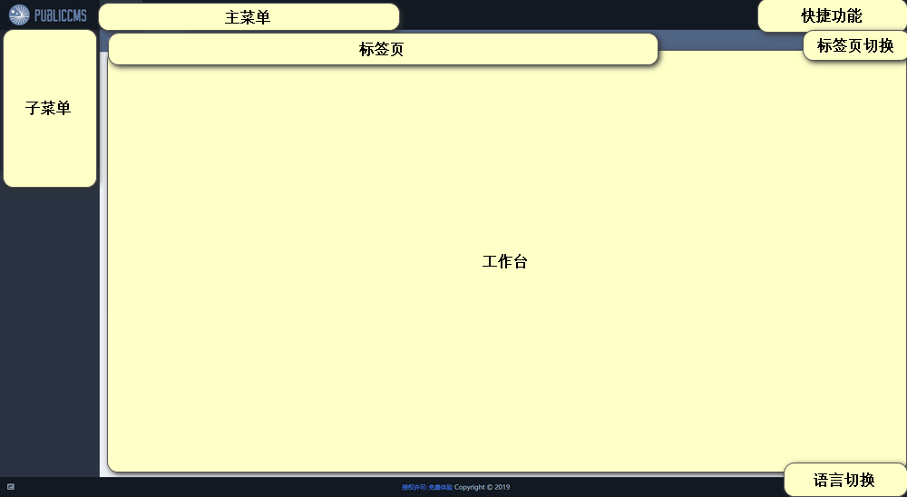

数据列表页面

页面样式
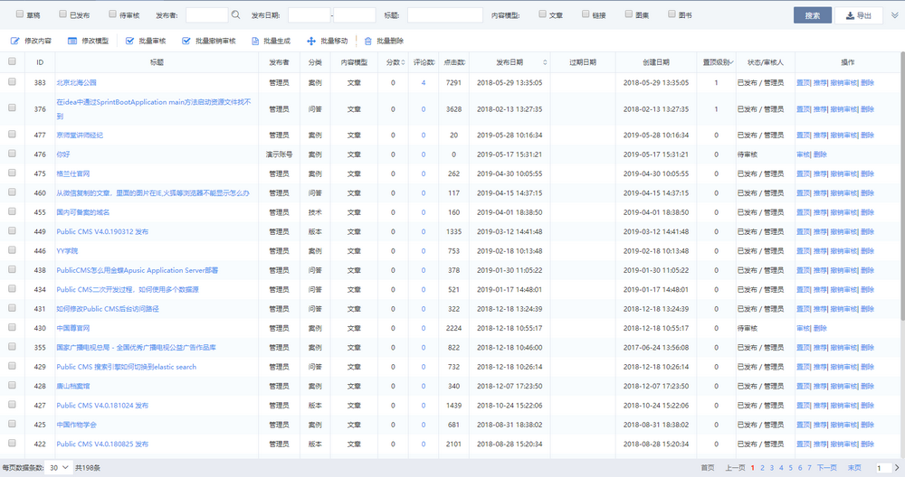

功能区域划分
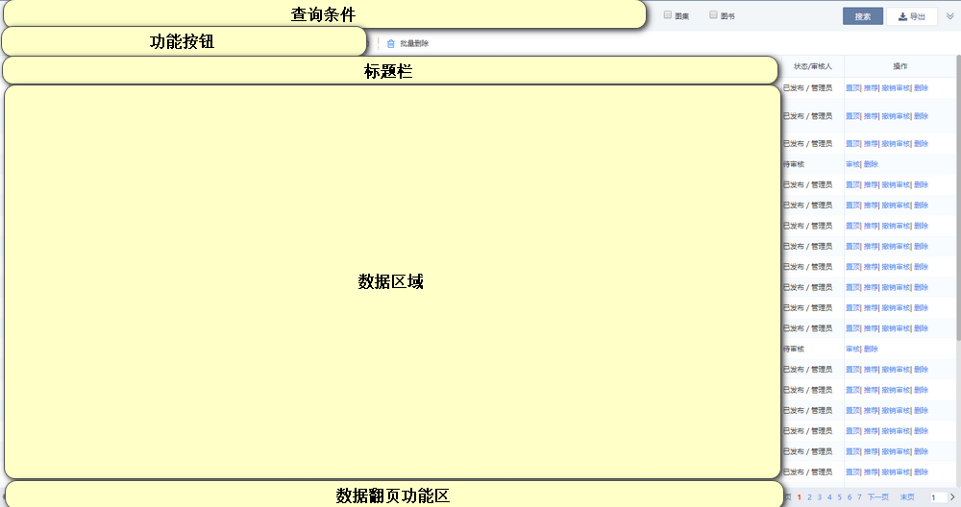

数据填写页面

页面样式
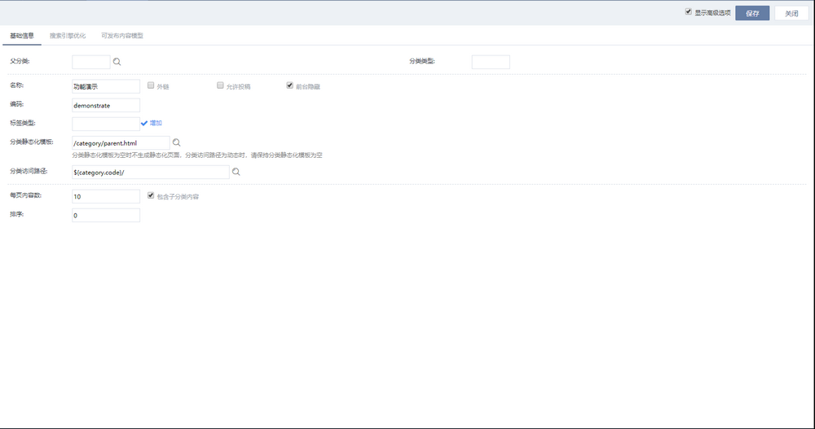

功能区域划分
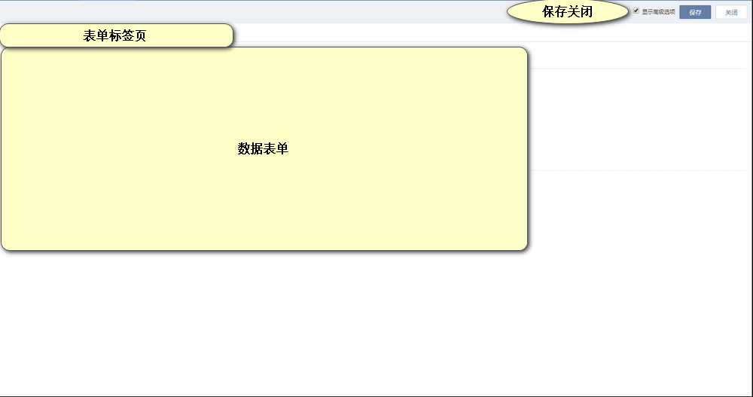

人员角色
根据系统的使用情况，本文档将系统使用人员做了以下简单划分

编辑人员
主要负责维护网站的内容，其他网站规划产生的碎片化数据（如：焦点图、热门搜索词、banner等），应该具有一定的图片等多媒体素材处理能力。

网站维护人员
主要负责维护网站的运营管理，分类规划调整，给编辑人员分配账号角色等，也需要维护一些网站运营相关的碎片化数据（如：友情链接等）。应该熟悉系统后台大部分功能，帮助编辑人员使用系统。

网站开发人员
主要负责网站页面的制作，分类等原始数据填充。有良好的HTML及相关知识，熟悉系统后台大部分功能，帮助网站维护人员使用系统。

系统运维人员
主要负责系统的部署，保证系统稳定运行，可由具有相关知识的网站开发人员兼任。

个人相关
点击个人菜单能在左侧子菜单中看到个人相关功能，个人相关是指个人账号、个人数据及其相关功能，这部分功能一般提供给系统所有后台管理员使用

修改密码
修改当前登录用户的密码

我的内容
展示当前登录用户发布的内容

我的操作日志
展示当前登录用户的操作记录

我的登录日志
展示当前登录用户的登录记录

我的设备
展示及管理当前用户绑定的设备

我的登录授权
展示及管理当前用户在不同渠道登录授权

内容管理
点击内容菜单能在左侧看到内容管理子菜单，内容管理提供网站主体内容及相关数据的维护与管理功能，这部分功能一般提供给编辑人员使用

内容管理
内容是网站的存储数据的主体，内容管理是对这些数据的维护

内容查询
点击左侧分类节点能看到所有分类下的内容(当前登录用户所在的部门没有所有分类的权限时,点击分类节点没有任何反应)
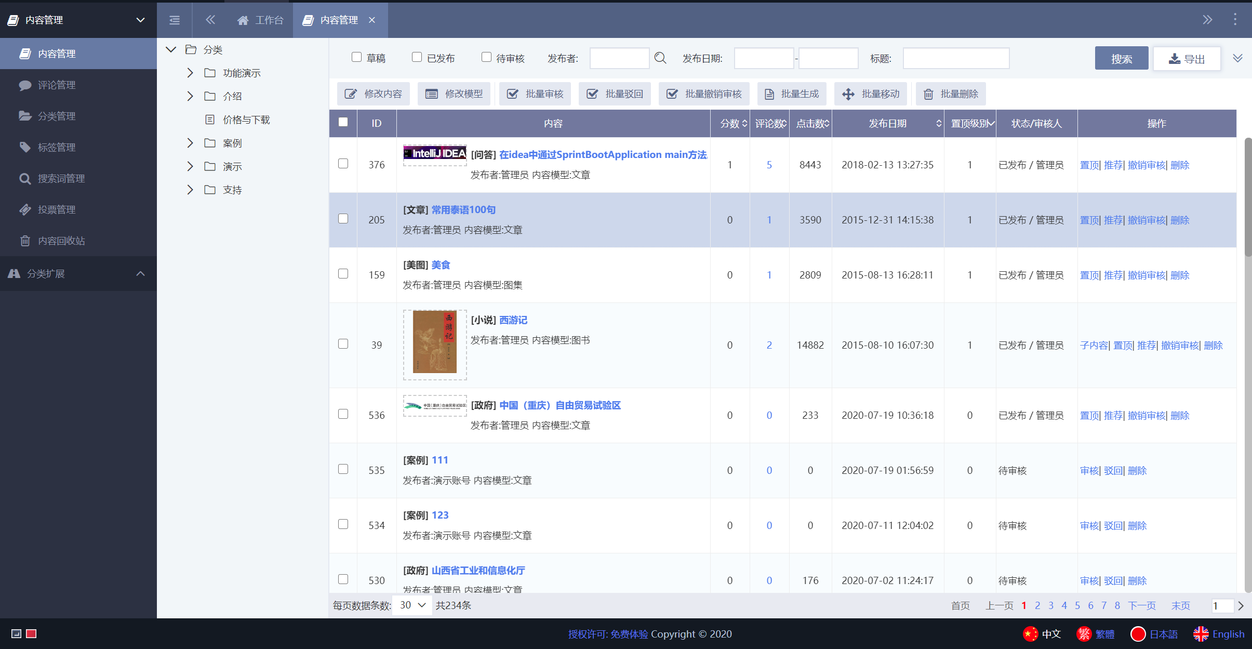

查看内容
点击内容标题，打开内容查看页面
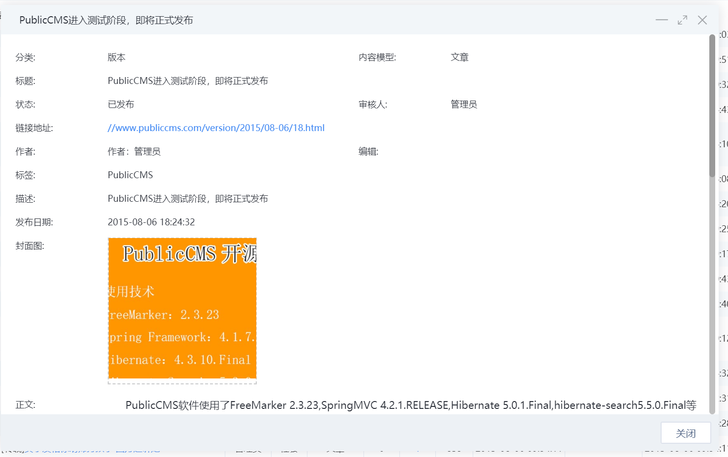

新增内容
点击某个分类可以看到当前分类允许发布的内容模型
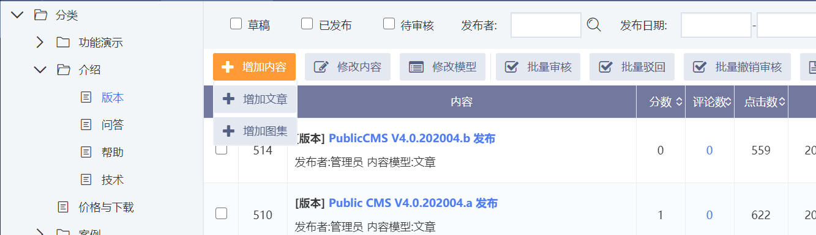
当一个分类不允许发布任何内容模型时，显示没有可发的内容模型
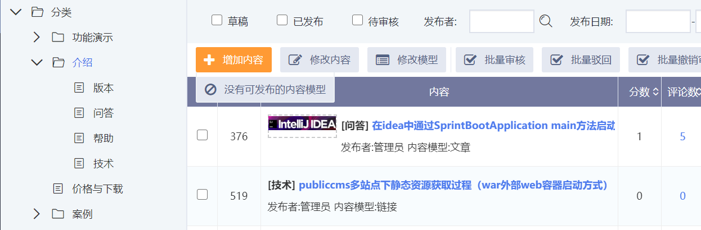

编辑内容
双击内容所在行空白处，或单击内容，点击功能按钮“修改内容”打开内容修改页面，修改然后点击保存按钮

审核内容
对审核状态为待审核的内容，点击右侧操作栏审核
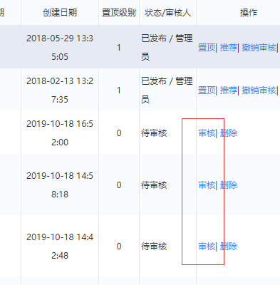
或勾选待审核内容前面的复选框，点击功能按钮“批量审核”，当勾选内容有其他状态时，这些其他状态的内容不会被处理
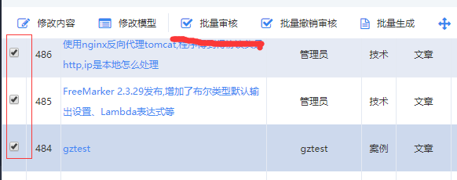

撤销审核
操作方式同审核类似，对于已审核的内容点击右侧操作栏撤销审核和功能按钮“批量撤销审核”，当勾选内容有其他状态时，这些其他状态的内容不会被处理

置顶内容
点击已审核内容右侧操作栏的置顶
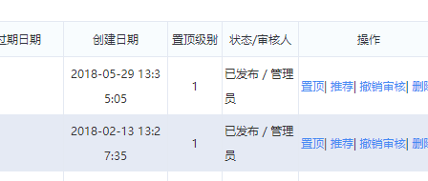
修改置顶级别为大于0的值，并点击保存，值越大排名将越靠前
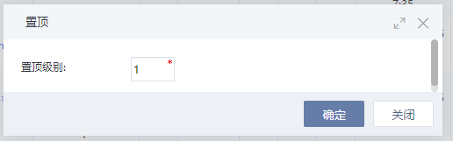

移动内容
勾选需要移动的内容前面的复选框,点击功能按钮“批量移动”,点击目标分类，当移动的内容中包含有目标分类不允许发布的这些内容模型时，这部分内容会移动失败
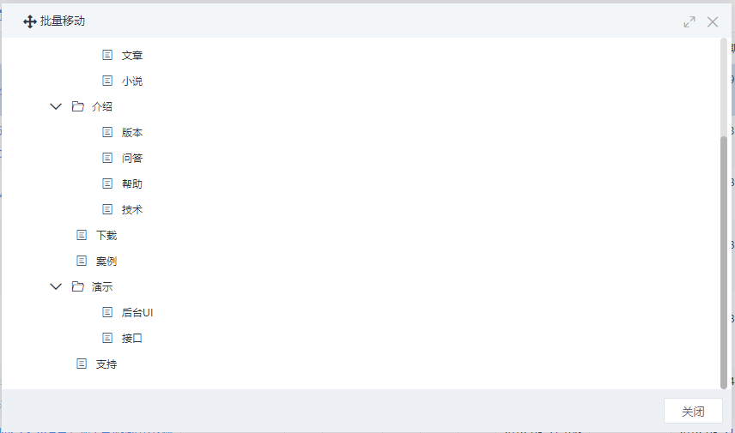

删除内容
任意状态的内容都可以点击右侧操作栏删除按钮

修改模型
勾选需要修改内容模型的内容前面的复选框,点击功能按钮“修改模型”，点击目标内容模型，修改模型后内容的字段会有变化，请及时维护内容数据

重新生成
勾选需要重新生成静态文件或者URL的内容前面的复选框,点击功能按钮“批量生成”

推荐
点击已审核内容右侧操作栏的推荐
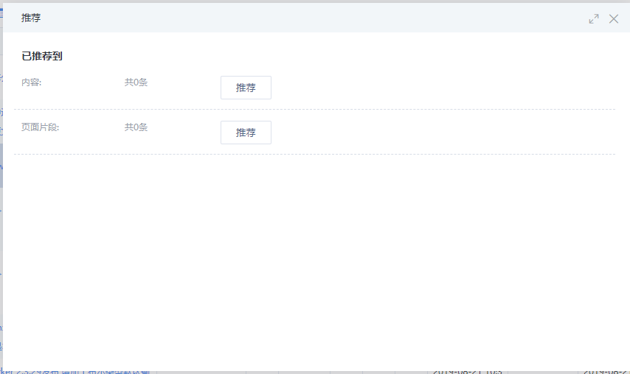
点击内容或者页面片段的推荐按钮，推荐此内容到其他的内容或者页面片段
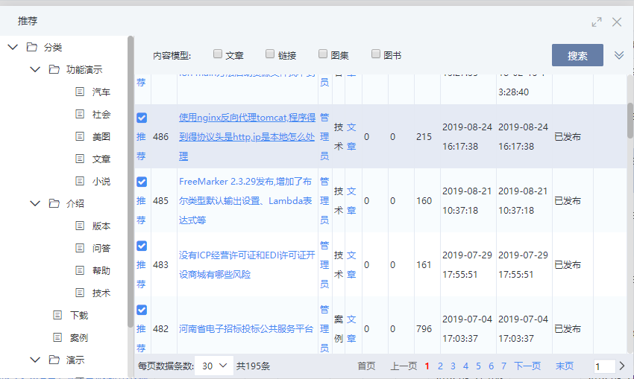
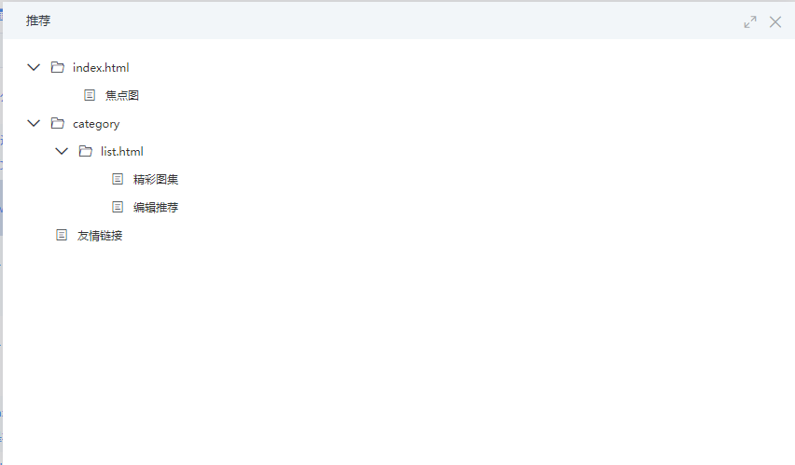
推荐到页面片段，可以修改推荐的文字和图片等，点击保存按钮
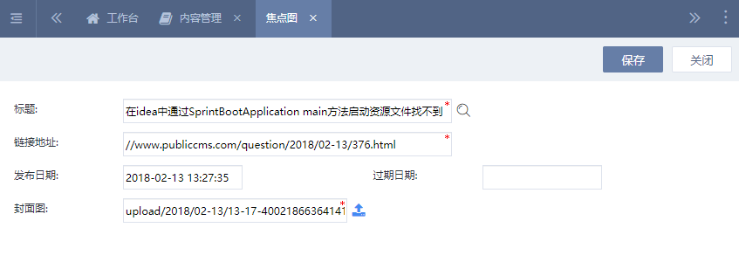

评论管理
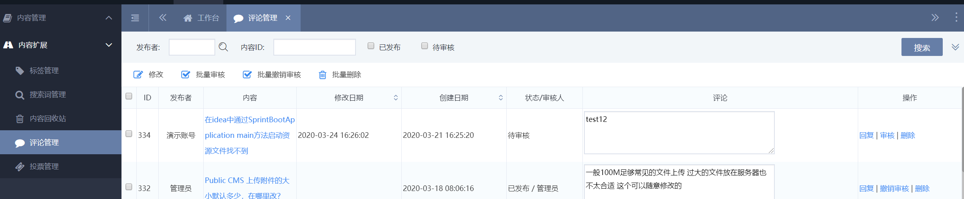

修改评论
双击评论所在的行空白处，或单击评论，点击功能按钮“修改”打开评论修改页面，修改然后点击保存按钮

审核评论/取消审核评论
点击评论右侧操作列审核、撤销审核，勾选需要审核或撤销审核的评论，点击功能按钮“批量审核”、“批量撤销审核”

回复评论
点击评论右侧操作列回复，打开回复页面，修改然后点击保存按钮

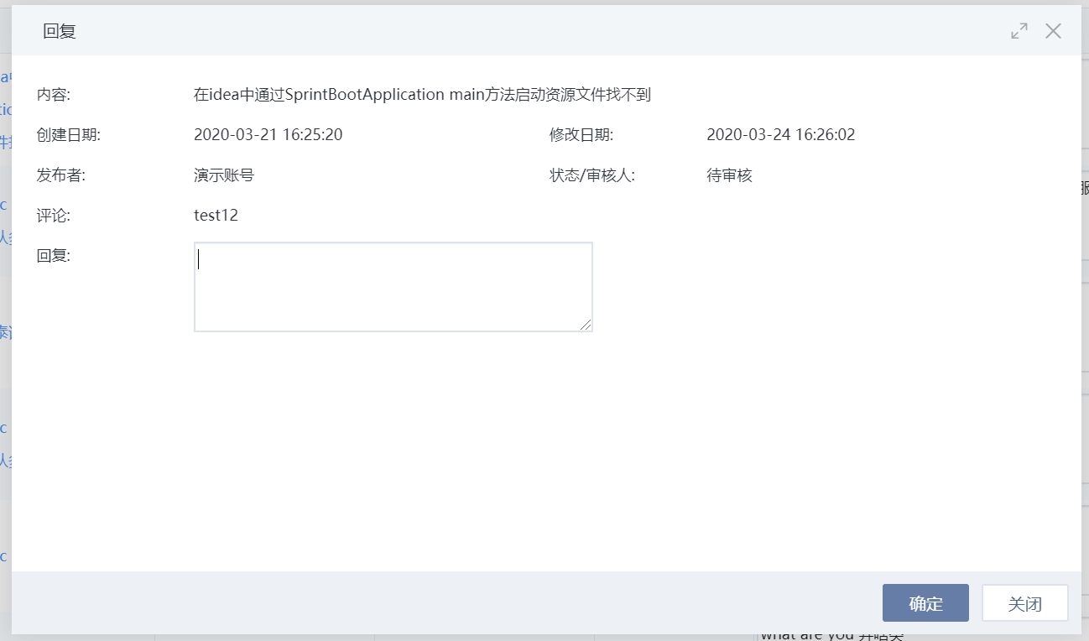

删除评论
点击评论右侧操作列删除，勾选需要删除的评论，点击功能按钮“批量删除”

分类管理
点击分类子菜单，可以打开分类管理页面
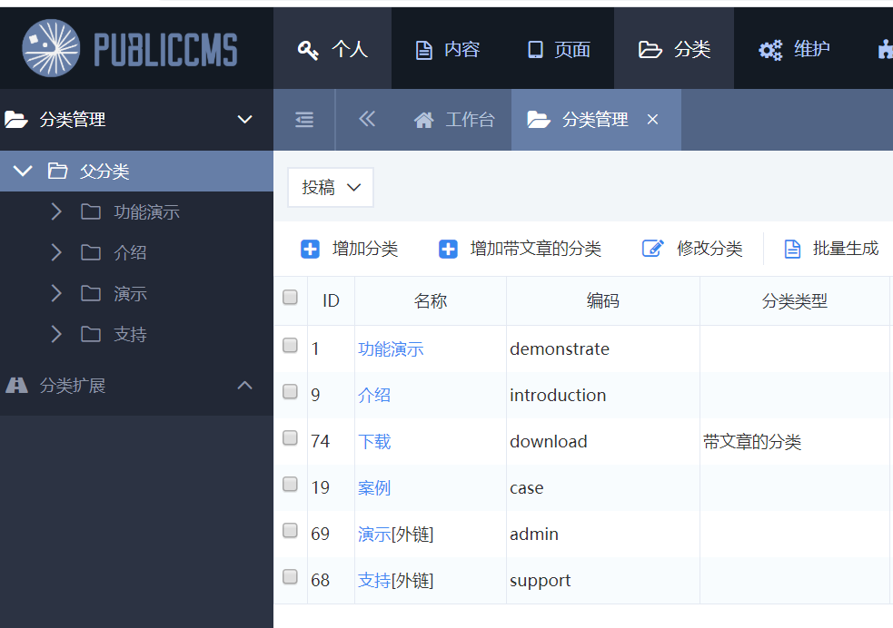

新增顶级分类
点击分类子菜单的“父分类”，可以打开顶级分类管理页面， 点击功能按钮“增加分类”，打开增加分类的页面，填写分类信息，点击保存按钮

新增子分类
点击某一个分类，可以打开该分类的子分类管理页面，点击功能按钮“增加分类”，或在分类管理页面点击分类右侧操作列增加子分类，打开增加分类的页面，填写分类信息，点击保存按钮

复制分类
在分类管理页面点击分类右侧操作列复制可以快速创建一个和现有分类相似的分类，修改名称、编码和其他需要修改的信息，点击保存按钮

修改分类
双击分类所在行空白处，或单击分类，点击功能按钮“修改分类”打开分类修改页面，修改然后点击保存按钮
勾选保存按钮旁边的显示高级选项，可以看到更多可以维护的分类的信息

分类信息维护
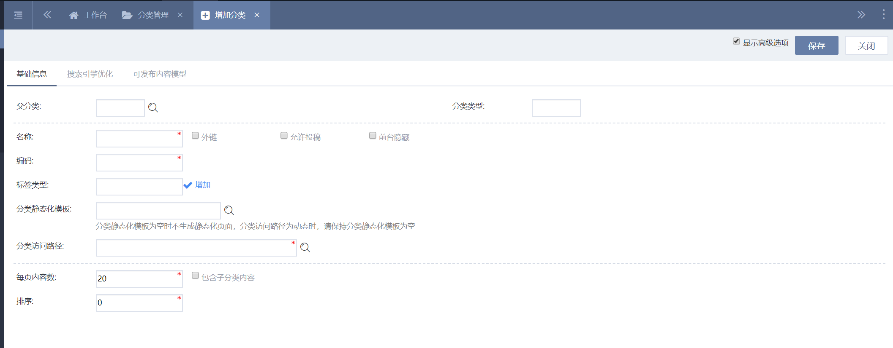
分类基础信息中，父分类为该分类的上级分类，请避免选择分类本身及该分类的子分类！
分类标签类型为该分类下内容可以使用的标签的类型，可以用于多维度标签或限定某类标签录入；
分类静态化模板仅在站点启用静态化后显示，当该分类需要静态化时，请填写或选择该分类对应的静态化模板，并设置将分类访问路径设置或选择为静态化风格的路径（路径不应该有问号等动态风格）
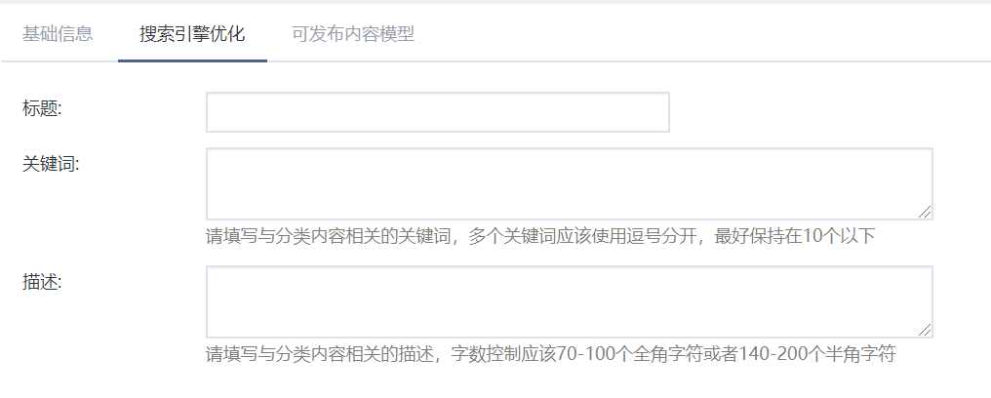
搜索引擎优化，为分类页面对搜索引擎优化需要填写的信息，请按照页面提示进行填写
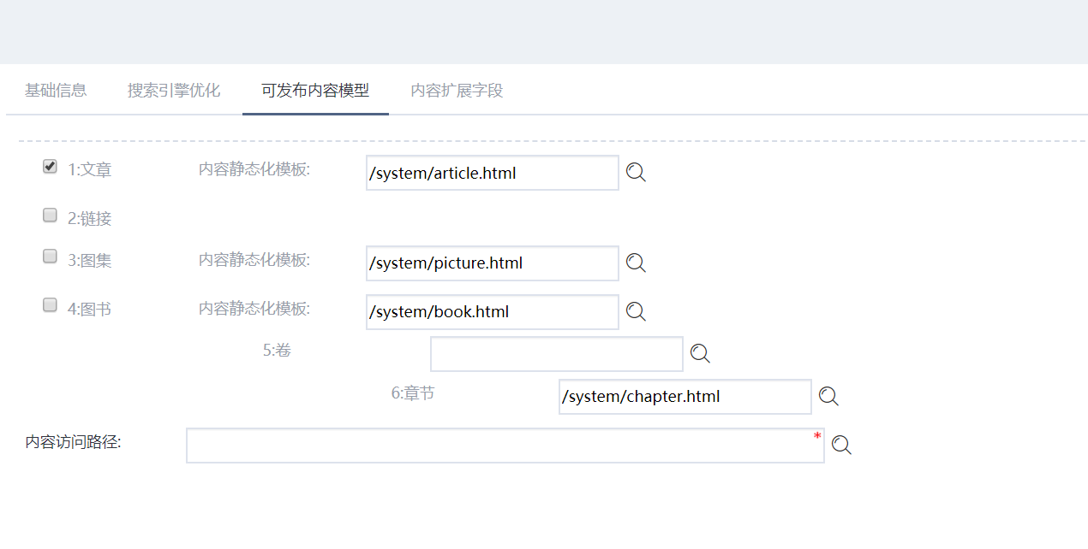
可发布内容模型，对该分类可以发布哪些内容进行维护，内容静态化模板仅在站点启用静态化后显示，当该分类下内容需要静态化时，请填写或选择该内容对应的静态化模板，并设置将内容访问路径设置或选择为静态化风格的路径（路径不应该有问号等动态风格）
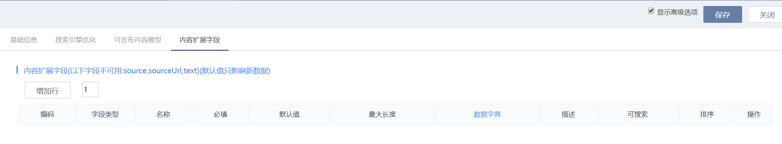
内容扩展字段，对该分类下内容的扩展信息进行维护

修改分类类型
点击分类类型右侧操作列修改分类类型，选择新的分类类型
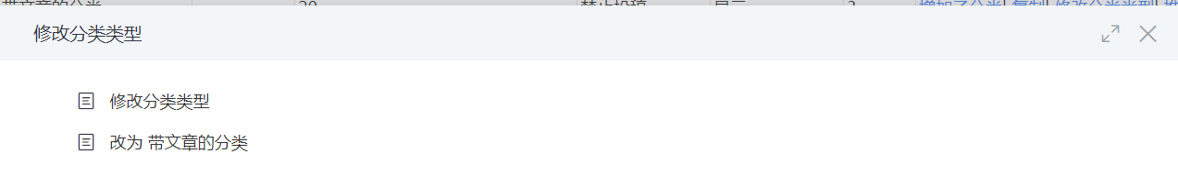

移动分类
勾选需要移动的分类，点击功能按钮“批量移动”，选择新的父分类，请避免选择分类本身及这些分类的子分类！

删除分类
勾选需要删除的分类，点击功能按钮“批量删除”

生成分类
勾选需要生成的分类，点击功能按钮“批量生成”重新生成这些分类的首页静态文件或重新生成这些分类的链接地址
或在站点启动静态化时，点击分类类型右侧操作列生成，在生成选项页面填写需要生成的静态文件页数

标签管理
标签是内容中增加标签操作自动产生的， 通常情况下不需要进行增加标签操作，在内容编辑页面可以直接录入标签
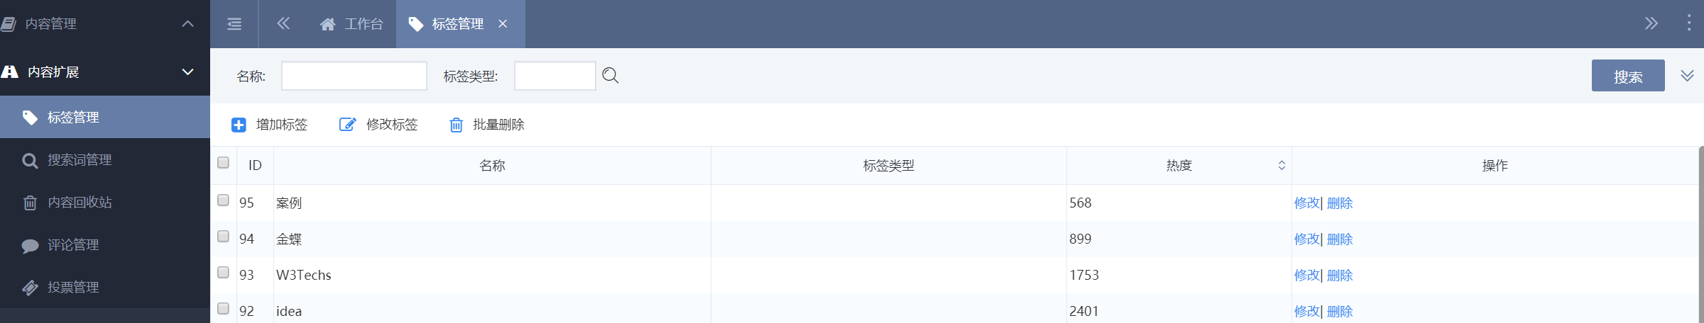

增加标签
点击功能按钮“增加标签”，打开增加标签的页面，填写标签文字，点击保存按钮
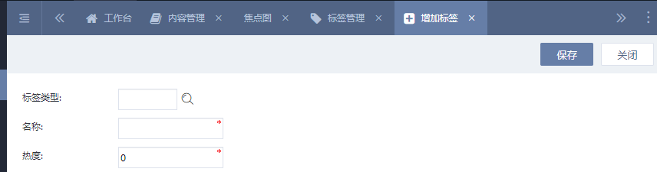

修改标签
双击标签所在行空白处，或单击标签，点击功能按钮“修改标签”打开标签修改页面，修改然后点击保存按钮

删除标签
点击标签右侧操作列删除，或勾选需要删除的标签点击功能按钮“批量删除”

搜索词管理
在搜索页面进行搜索会自动保存搜索词，通常不需要对人为在后台增加搜索词，有时可能需要在这里控制前台搜索词的显示与顺序，默认按照热度递减排序
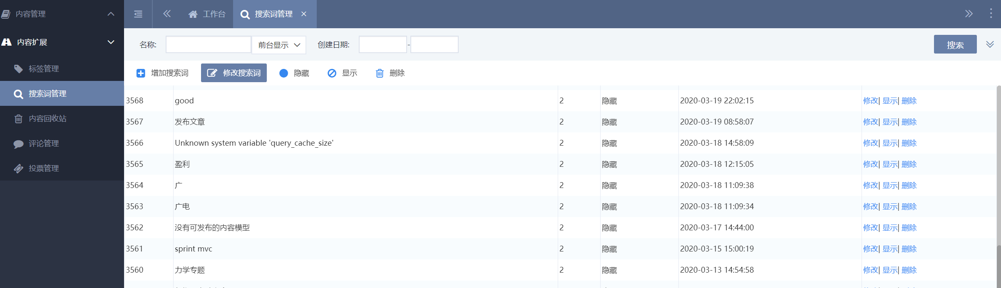

增加搜索词
点击功能按钮“增加搜索词”，打开增加搜索词的页面，填写搜索词名称、热度，点击保存按钮

修改搜索词
双击标签所在行空白处，或单击搜索词，点击功能按钮“修改搜索词”打开搜索词修改页面，修改然后点击保存按钮

隐藏/显示搜索词
点击搜索词右侧操作列隐藏/显示，或单击搜索词，点击功能按钮“隐藏”、“显示”，控制搜索词在网页页面的显示

删除搜索词
点击搜索词右侧操作列删除，或单击搜索词，点击功能按钮“批量删除”

投票管理
对网站中的投票进行管理、查看
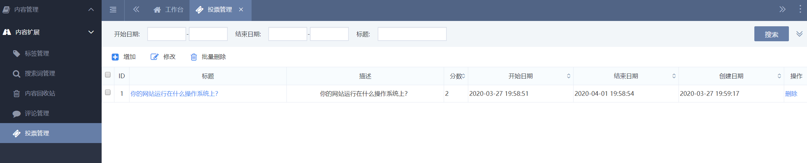

增加投票
点击功能按钮“增加”，打开增加投票页面，填写投票标题、描述、开始日期、结束日期，增加投票选项，点击保存按钮
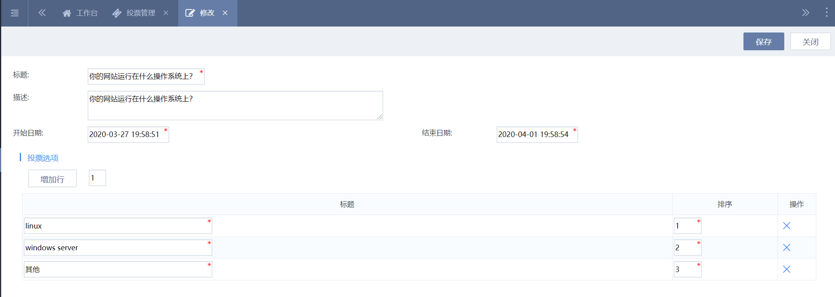

修改投票
双击投票所在行空白处，或单击投票，点击功能按钮“修改”打开投票修改页面，修改然后点击保存按钮

查看投票
点击投票标题，打开投票查看页面
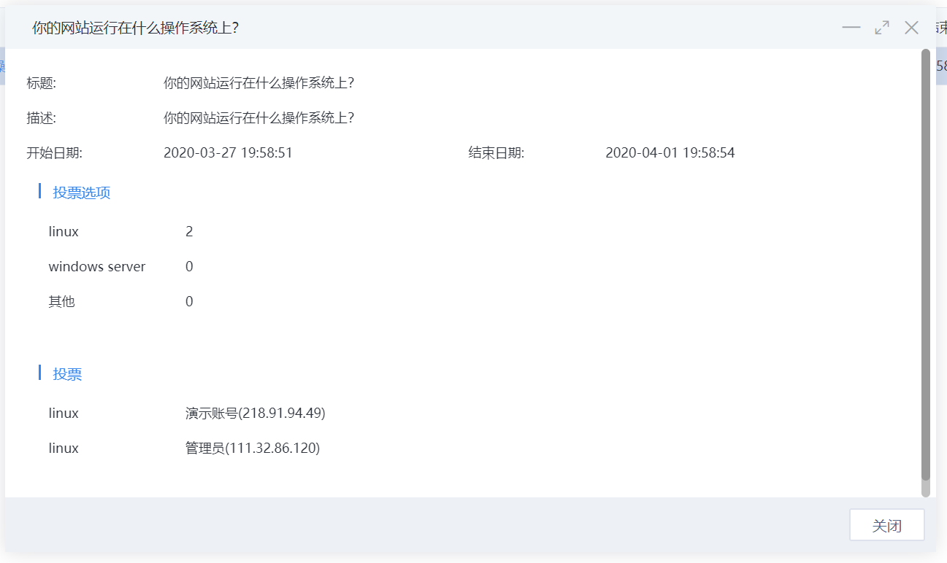

内容回收站
内容回收站中是在内容管理中删除的内容，在这里可以恢复或彻底删除内容
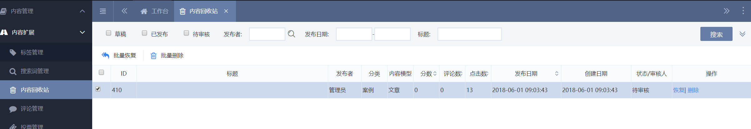

恢复内容
点击搜索词右侧操作列恢复，勾选需要恢复的内容，点击功能按钮“批量恢复”

删除内容
点击搜索词右侧操作列删除，勾选需要删除的内容，点击功能按钮“批量删除”

分类类型管理
分类类型可以对分类进行扩展

增加分类类型
点击功能按钮“增加分类类型”，打开增加分类类型的页面，填写标签文字，点击保存按钮

修改分类类型
双击分类类型所在行空白处，或单击分类类型，点击功能按钮“修改分类类型”打开分类类型修改页面，修改然后点击保存按钮

删除分类类型
点击分类类型右侧操作列删除，或单击需要删除的分类类型点击功能按钮“删除”

标签类型
标签是分类中增加标签类型操作自动产生的， 通常情况下不需要进行增加标签类型操作，在分类修改页面可以直接录入标签类型

增加标签类型
点击功能按钮“增加标签类型”，打开增加标签类型的页面，填写标签类型文字，点击保存按钮

修改标签类型
双击标签类型所在行空白处，或单击标签类型，点击功能按钮“修改标签类型”打开标签类型修改页面，修改然后点击保存按钮

删除标签类型
点击标签类型右侧操作列删除，或勾选需要删除的标签类型点击功能按钮“批量删除”

页面管理
点击页面菜单能在左侧子菜单中看到页面管理功能，页面管理提供网站碎片化数据、特殊页面数据维护和管理功能，这些数据的意义是由开发人员开发过程中指定的，可以参考数据的标题或说明部分，也可以咨询网站页面的开发人员，这部分功能一般提供给编辑人员、网站维护人员使用

页面管理
在页面管理中可以对某些页面开发过程中增加的配置项、业务数据等进行维护，也可以通过查看某个页面找到这个页面引用的页面片段，进而对页面片段进行维护管理。也可以在必要时手动点击“生成页面”按钮对页面进行静态化文件生成，点击查看页面可以直接访问页面
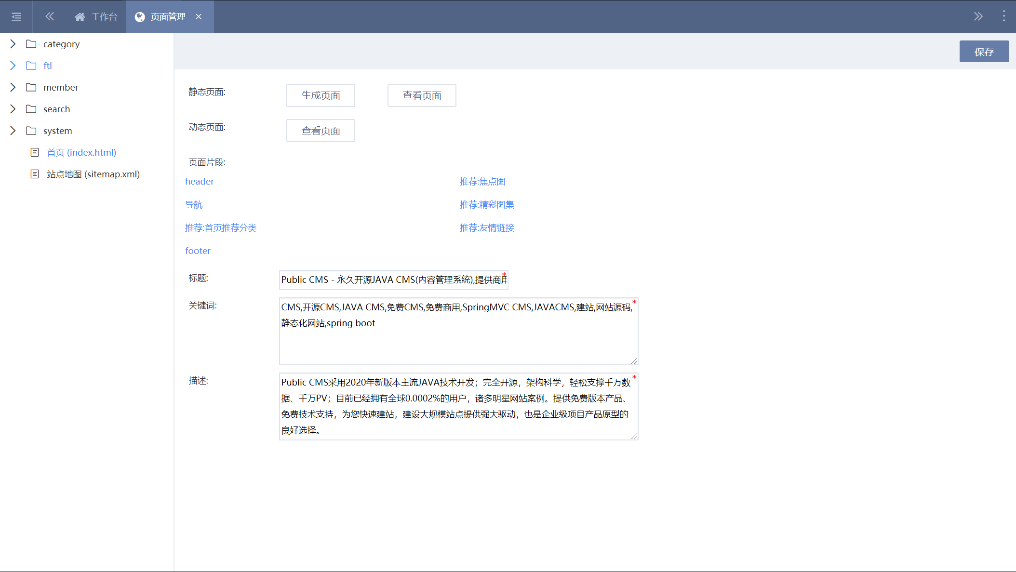

页面片段管理
页面片段可以对网站页面片段或页面片段数据进行管理，其中页面片段名称前面有“推荐：”字样的为带有数据的页面片段，其他则为普通页面片段

普通页面片段
在网站启用SSI的情况下，点击普通页面片段可以手动生成页面片段的静态文件
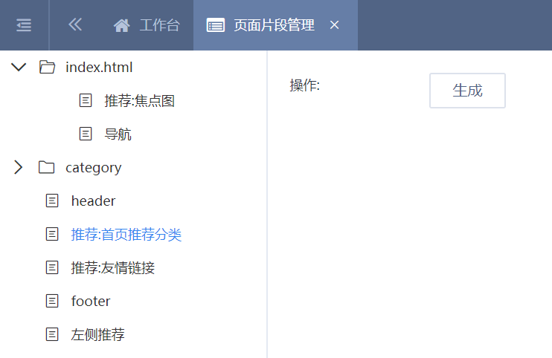

页面片段数据管理
点击带有“推荐：”字样的页面片段，打开推荐位维护页面，可以增加页面片段数据，修改页面片段数据，审核、撤销前台投稿的页面片段数据、手动生成页面片段的静态化文件等
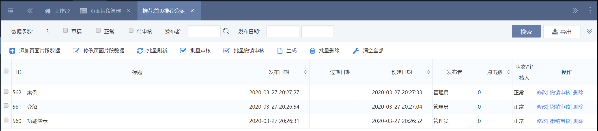

维护管理
点击维护菜单能在左侧子菜单中看到维护管理功能，维护管理提供网站内容分类及相关数据的维护和管理功能，这部分功能一般由网站维护人员、开发人员使用，其中站点配置部分需要由开发人员使用、或按照开发人员提供方法使用

用户管理

增加用户
点击功能按钮“增加用户”，打开增加用户的页面，填写用户信息，点击保存按钮

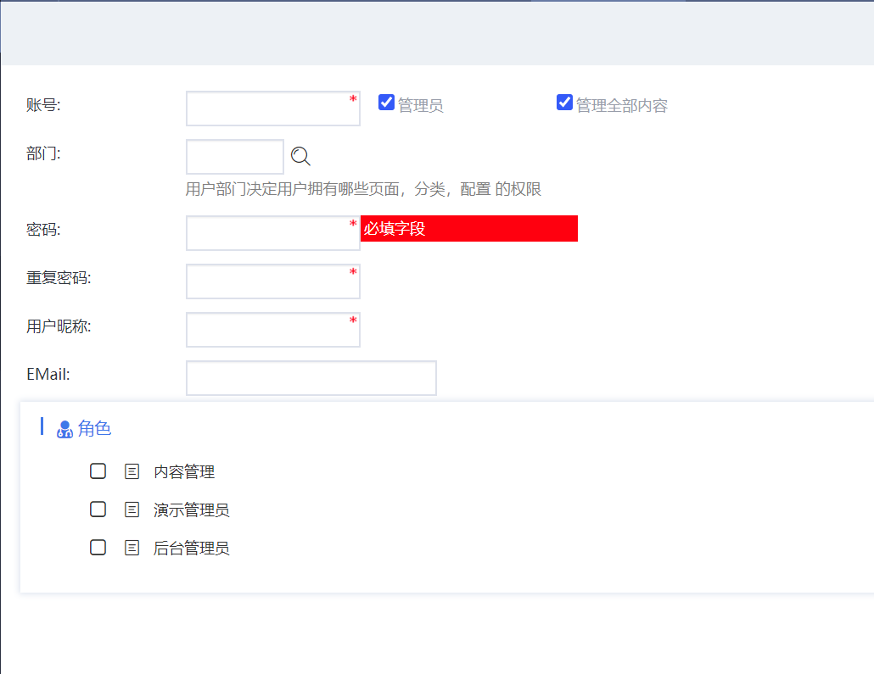
如需授权用户登录后台，请勾选管理员选项，并设置对应的部门，角色。勾选管理全部内容则可以看到及修改所有用户发布的内容，否则只能看到自己发布的内容

修改用户
双击用户所在行空白处，或单击用户，点击功能按钮“修改用户”打开用户修改页面，修改然后点击保存按钮

启用/禁用用户
单击需要启用或禁用的用户，点击功能按钮“启用”或“禁用”
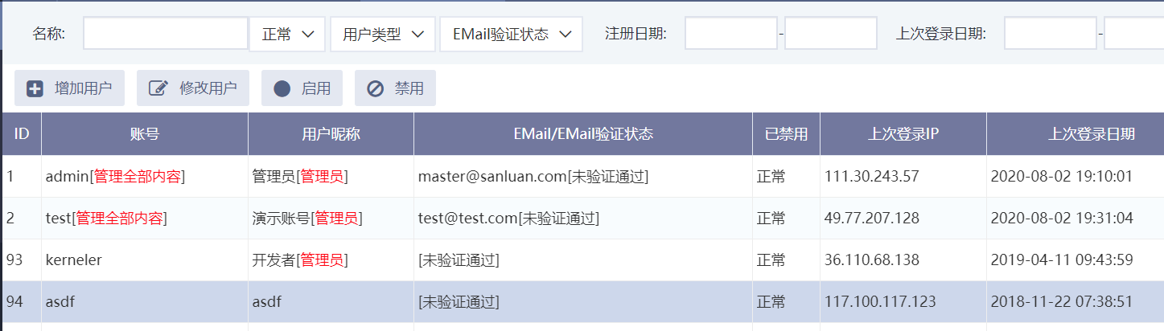

部门管理
部门除了管理用户部门机构属性，还决定用户拥有哪些页面，分类，配置的权限

增加部门

修改部门

删除部门

成员管理

角色管理

增加角色

修改角色

删除角色

客户端管理
客户端为系统对接其他系统产生的设备或客户端记录，仅在需要时对其进行管理维护

启用/禁用客户端

用户数据监控

站点配置

修改配置数据

任务计划

增加任务计划

修改任务计划

删除任务计划

执行任务计划

暂停任务计划

恢复任务计划

数据字典

增加数据字典

修改数据字典

删除数据字典

应用授权
应用授权为系统管理外部接口权限的功能，每个应用可以拥有不同的接口权限，通过请求api/appToken接口，并输入授权KEY和授权密钥，可以获得有一定时效的appToken,appToken可以用来请求拥有敏感数据的接口，也可以手动颁发appToken，不设置过期日期时则appToken将永久有效。

增加应用

修改应用

删除应用

颁发授权

查看和使用密钥

文件上传日志
展示所有用户的文件上传记录

操作日志
展示所有用户的操作记录

登录日志
展示所有用户的登录记录

任务计划日志
展示任务计划执行记录

开发管理
点击开发菜单能在左侧子菜单中看到开发管理功能

模板文件管理

创建模板

修改模板

修改模板元数据

上传模板

删除模板

删除目录

页面片段模板

创建页面片段

修改页面片段

删除页面片段

任务计划脚本

创建任务计划脚本

修改任务计划脚本

删除任务计划脚本

网站文件管理

创建文件

修改文件

删除文件

创建目录

压缩目录

解压缩文件

内容模型管理

增加内容模型

修改内容模型

删除内容模型

站点配置管理

增加配置

修改配置

绑定域名
绑定域名可以管理已绑定的域名，模板根目录为该域名绑定的根目录，比如设置search.publiccms.com模板根目录为search/,则使用该域名访问系统将直接访问模板文件管理中search/目录下的模板文件。

修改域名
双击域名所在行空白处，或单击域名，点击功能按钮“修改域名”打开域名修改页面，修改然后点击保存按钮。

站点管理
点击站点菜单能在左侧子菜单中看到站点管理功能，站点管理功能是一个系统超级功能集合，这部分功能一般提供给系统运维人员使用，只在具有站点管理权限的站点中有效，该权限只能由系统运维人员在程序中或启动程序时指定。

站点管理

新增站点
- 解析域名
将您的新站点域名解析到运行Public CMS的服务器上，域名解析方式请咨询您的域名注册服务提供商，服务器IP请咨询您的服务器运维人员。
- 新增和修改站点
然后登陆Public CMS系统拥有站点管理权限的后台。根据提示填写站点信息，保存。请牢记您的管理员用户名和密码。
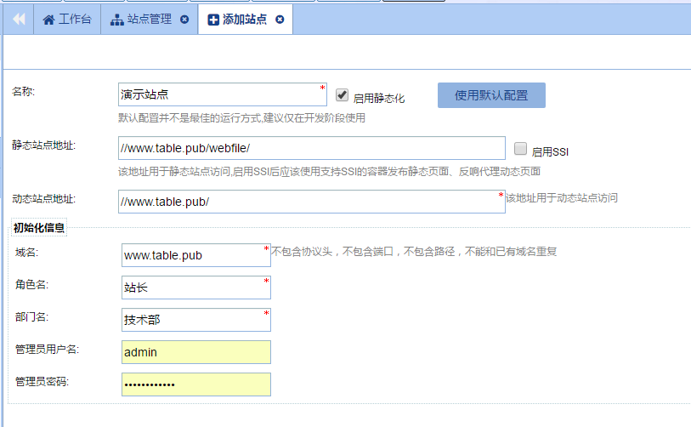

访问新站点
使用上一步操作中站点的域名访问新站点，并使用上一步操作中站点的管理员账号密码登陆管理新站点。
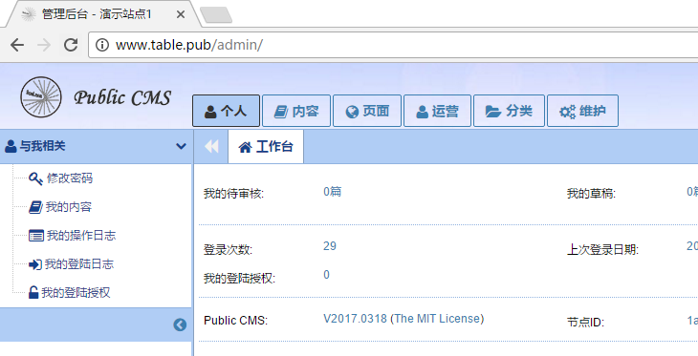

丰富您的新站点
刚刚新建的站点是一个完全空白的站点，当您访问首页时通常提示404错误，您可以直接访问后台，通过创建模板，分类，内容模型，内容等操作让您的新站点丰富起来。模板制作过程请参考模板制作手册。

域名管理

增加域名
在站点管理中，点击站点右侧操作列增加域名，填写一个没被其他站点使用过的域名，点击保存按钮

修改域名
双击域名所在行空白处，或单击域名，点击功能按钮“修改域名”打开域名修改页面，修改然后点击保存按钮

删除域名
单击域名，点击功能按钮“删除”

模块管理

增加模块
点击功能按钮“增加模块”打开增加模块页面，填写id、名称、页面地址、授权访问地址等，点击保存按钮
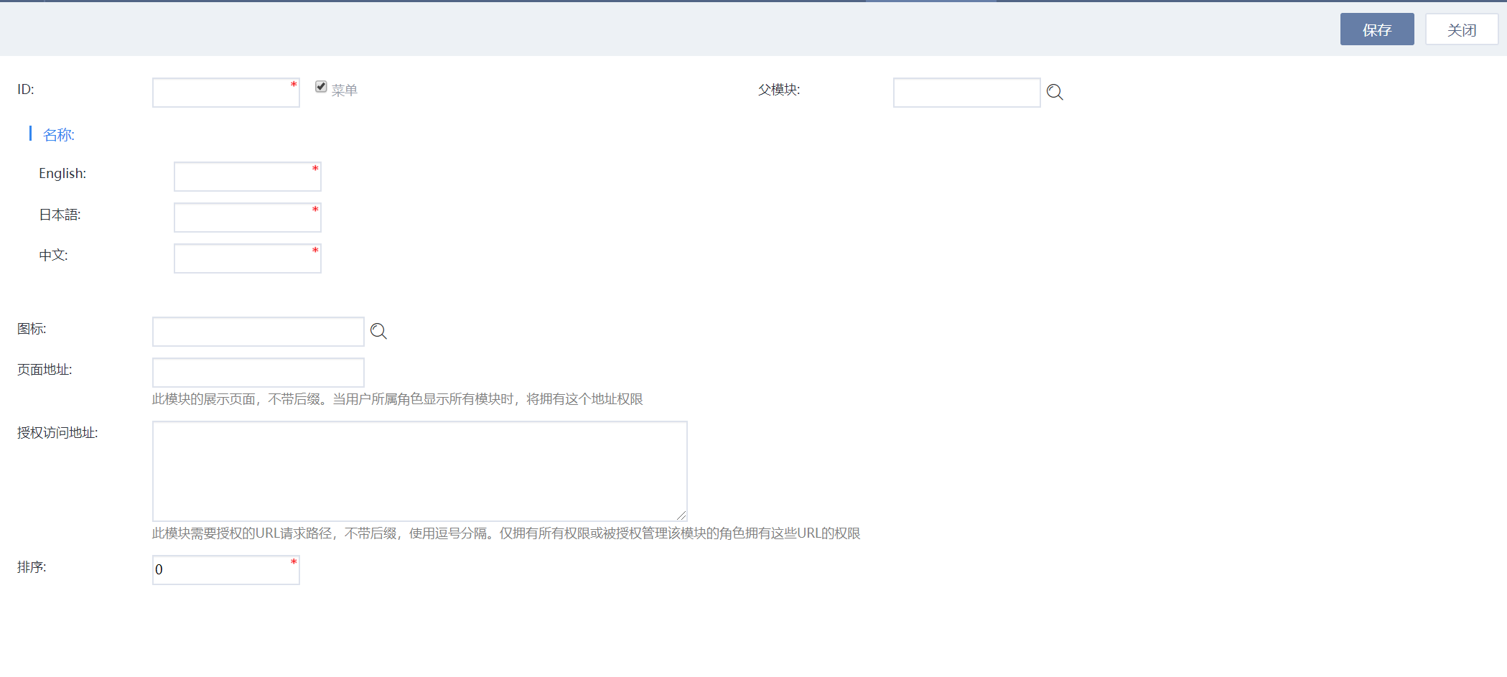
其中授权访问地址应根据页面提示填写，多个地址逗号隔开，地址为该模块不带后缀的相对访问路径，仅被授权的访问地址才被允许请求

修改模块
单击模块，点击功能按钮“增加模块”打开修改模块页面，修改然后点击保存按钮

删除模块
单击模块，点击功能按钮“删除”

执行SQL
点击“替换文章正文中的附件网址”，填写oldurl，newurl参数对文章正文中的网址进行替换，该功能仅在修改站点地址后使用，必要时还需要再重新生成所有文章的静态化文件

自定义词典
修改自定义词典，每行一个词汇，#号开头为注释，然后点击保存按钮，保存后请重建全文索引。
自定义词典将影响内容分词结果，进而影响搜索结果：
例如“PublicCMS是由天津黑核科技有限公司开发的开源CMS”，使用系统自带分词库分词结果为：["publiccms","是","由","天津","黑","核","科技","有限公司","开发","的","开源","cms"]，搜索“天津”该结果将被搜索到，增加“天津黑核科技有限公司”词汇后，分词结果为：["publiccms","是","由","天津黑核科技有限公司","开发","的","开源","cms"]，搜索“天津”，结果中将不再有该条数据。

重建全文索引
重建全文索引可以创新创建所有站点内容的全文索引，一般情况下只有手动维护过数据库数据的情况下才需要重建全文索引，在系统后台进行任何操作，系统都会自动维护所有内容的索引

系统监控
系统监控中可以看到系统内容使用状态，服务器磁盘使用情况

节点管理
节点管理中可以查看连接当前数据库的所有节点及其程序版本、启动日期、上次心跳时间、是否管理节点等。任务计划只在管理节点上运行

产品授权许可
在这里上传publiccms的使用授权文件(一般文件名为license.dat)，该文件会保存在服务器的数据目录中，可以在官网下载页面得到最新的试用产品许可授权，也可以购买获得商业产品许可授权

服务支持

免费支持
Public CMS官网：https://www.publiccms.com/
QQ交流群：191381542 , 481589563 , 638756883
Freemarker文档：http://www.kerneler.com/freemarker2.3.23/
Hibernate Search文档：http://www.kerneler.com/hibernate-search-5.11.4.final/
在线调试FreeMarker：https://www.sanluan.com/freemarker_test.html

商业技术支持
购买产品使用授权可以获得一定期限的商业技术支持，也可以单独咨询购买商业技术支持

